|  |
| --- |
| TÀI LIỆU MÔ TẢ CHỨC NĂNG  THƯ VIỆN SỐ |
| **Phân hệ: Tài Liệu Số**  Phiên bản: 0.1 |

CÔNG TY HỆ THỐNG THÔNG TIN

ĐẠI PHÁT ĐẠT



## MỤC LỤC

MỤC LỤC 2

KIỂM SOÁT PHIÊN BẢN & PHÊ DUYỆT 3

GIỚI THIỆU 4

Giới thiệu chung: 4

Thuật ngữ/ Từ viết tắt/ Ký hiệu: 4

Thuật ngữ/ Từ viết tắt/ Ký hiệu: 5

QUY TRÌNH NGHIỆP VỤ TƯƠNG LAI 6

Danh sách các quy trình áp dụng: 6

DANH MỤC 15

Điều kiện thêm mới tài liệu số 15

FORM BIỂU MẪU DÀNH CHO USER 16

Thêm mới tài liệu số: 16

## KIỂM SOÁT PHIÊN BẢN & PHÊ DUYỆT

|  |  |  |
| --- | --- | --- |
| **PHIÊN BẢN** | **NỘI DUNG DỰ THẢO HOẶC THAY ĐỔI** | **NGÀY PHÁT HÀNH** |
| 0.1 | Dự thảo lần đầu | 18/08/2022 |
| Ngươi dự thảo | | Người kiểm tra |
| Ngày 17 tháng 08 năm 2022  **Nguyễn Xuân Cường** | | Ngày….tháng….năm 2022  **Nguyễn Xuân Cường** |
| Người duyệt | | |
| Ngày……tháng 08 năm 2022  **Đào Minh Tú** | | |

## GIỚI THIỆU

### Giới thiệu chung:

Nhu cầu đọc sách của các bạn học sinh về các sách liên quan đến chương trình học của từng khối lớp, theo chương trình. Do đó nhà trường (Đơn vị chủ quản thư viện số) muốn hiển thị các tài liệu này lên giao diện bạn đọc để học sinh trong trường có thể đọc được các cuốn sách này, và các cuốn sách này chỉ tồn tại ở trạng thái bản mềm. Ngoài mục đích là dành cho các bạn học sinh trong trường đọc thì các tài liệu này thì không lưu bản cứng như các phân hệ khác trong thư viện. Phân hệ tài liệu số này không ảnh hưởng đến thống kê trong thư viện không dùng hệ thống mã cá biệt và ký hiệu phân loại để quản lý như sách thông thường. Các tài liệu này quản trị hệ thống có thể quản lý các thao tác CRUD cơ bản.

Mỗi quy trình sẽ bao gồm các phần sau:

* Sơ đồ quy trình (Process Flow).
* Diễn giải quy trình (Process Description)
* Yêu cầu chức năng (Function Require)
* Giải pháp cho từng chức năng ( Solutions per Function)

### Thuật ngữ/ Từ viết tắt/ Ký hiệu:

| **STT** | **Viết tắt** | **Diễn giải tiếng Anh** | **Diễn giải tiếng Việt** |
| --- | --- | --- | --- |
|  | User | User | Người dùng, người yêu cầu |
|  | TLS | Digital Document | Tài liệu số |
|  | CSDL | database management system | Cơ sở dữ liệu |
|  |  |  |  |
|  |  |  |  |
|  |  |  |  |
|  |  |  |  |

### Thuật ngữ/ Từ viết tắt/ Ký hiệu:

|  |  |  |  |
| --- | --- | --- | --- |
| **Ký hiệu sử dụng trong biểu đồ quy trình** | | | |
|  |  |  |  |
|  | Điểm bắt đầu |  | Điểm kết thúc |
|  | Luồng xử lý |  | Bước thực hiện trên hệ thống |
|  | Tài liệu số |  | Bước thực hiện thủ công ngoài hệ thống |
|  | Điểm thực hiện đồng thời 2 công việc |  | Cơ sở dữ liệu |
|  | Điểm quyết định hướng đi tiếp của quy trình |  |  |

## QUY TRÌNH NGHIỆP VỤ TƯƠNG LAI

### Danh sách các quy trình áp dụng:

|  |  |  |  |
| --- | --- | --- | --- |
| **STT** | **Tên Quy trình** | **Diễn giải** | **Flow duyệt** |
| 1 | TLS01- Quy trình khởi tạo tài liệu số. | Quy trình thêm mới một tài liệu số mới vào hệ thống. | Bất kỳ |
| 2 | TLS02- Quy trình phê duyệt tài liệu số. | Quy trình phê duyệt tài liệu số và hiển thị cho bạn đọc. | Bất kỳ |
| 3 | TLS03- Quy trình quản lý tài liệu số. | Quy trình quản lý tài liệu số liên trong hệ thống. | Bất kỳ |

#### TLS01- Quy trình khởi tạo tài liệu số:



#### Diễn giải quy trình

| **Mã hiệu quy trình** | **Tên bước xử lý** | **Diễn giải bước xử lý** | **Dữ liệu đầu vào/ đầu ra** | **Người thực hiện** |
| --- | --- | --- | --- | --- |
| **PHASE 01** | | | | |
| **TLS01-01-01** | Đăng nhập hệ thống | Người dùng đăng nhập vào hệ thống sử dụng tài khoản được phân quyền quản lý danh mục tài liệu số. | Đăng nhập thành công | User |
| **TLS01-01-02** | Khởi tạo thông tin tài liệu số | Người dùng nhập các thông tin liên quan của một tài liệu số. | Thông báo thành công | User |
| **TLS01-01-03** | Tải lên các thông tin liên quan và file tài liệu số | Người dùng chọn chức năng tải lên hệ thống các thông tin liên đến tài liệu số. | Thông báo thành công | User |
| **TLS01-01-04** | Kiểm tra thông tin hợp lệ của tài liệu số | Người dùng gửi các thông tin vào hệ thống kiểm tra | Thông báo thành công | User |
| **TLS01-01-05.01** | Chấp nhận tài liệu người dùng | Hệ thống kiểm tra các thông tin người dùng tải lên có hợp lệ hay thông | Thông báo thành công | System |
| **TLS01-01-05.02** | Từ chối chấp nhận tài liệu người dùng | Hệ thống kiểm tra các thông tin người dùng tải lên có hợp lệ hay thông | Thông báo tải lên thất bại | System |
| **TLS01-01-06** | Tải lên tài liệu số | Hệ thống kiểm tra thông tin tải lên của tài liệu số hợp lệ và tiến hành lưu thông tin vào hệ thống | Tạo mới một tài liệu số thành công | System |
| **TLS01-01-07** | Hiển thị danh sách kết quả khởi tạo tài liệu số | Hệ thống hiển thị danh sách tài liệu số mới thêm vào của user ở trạng thái chưa duyệt. | Danh sách tài liệu số. | System |
| **PHASE 02** | | | | |
| **TLS01-02-01** | Chuẩn bị file excel thông tin tài liệu số | Người dùng chuẩn bị thông tin file tài liệu cần tải lên trên hệ thống | File thông tin tài liệu số | User |
| **TLS01-02-02** | Tải lên danh sách thông tin TLS | Người dùng tải lên danh sách các thông tin của TLS. | Danh sách TLS | User |
| **TLS01-02-03** | Kiểm tra danh sách | Hệ thống kiểm tra các thông tin người dùng tải lên có hợp lệ hay không | Thông báo người dùng | System |
| **TLS01-02-04** | Xuất danh sách TLS thành công | Hệ thống xuất ra danh sách TLS người dùng vừa tải lên thành công | Danh sách TLS | System |
| **TLS01-02-05** | Thêm thông tin cho tài liệu | Người dùng thêm mới các thông tin như file pdf, hình ảnh đại diện cho từng TLS vừa tải lên bằng danh sách excel. | Thông báo thành công | User |
| **TLS01-02-06** | Kiểm tra cập nhật file | Hệ thống tiến hành cập nhật file và hình ảnh đại diện cho TLS mà người dùng đã chọn | Thông báo thành công | System |
| **TLS01-02-07.01** | Kiểm tra hợp lệ | Hệ thống kiểm tra dữ liệu hợp lệ, và lưu dữ liệu người dùng cập nhật vào hệ thống | Thông báo chấp nhận, cập nhật bản lưu | System |
| **TLS01-02-07.02** | Kiểm tra từ chối do không hợp lệ | Hệ thống kiểm tra dữ liệu nếu không hợp lệ thì từ chối không lưu | Thông báo cập nhật thất bại | System |

#### TLS02- Quy trình phê duyệt tài liệu số:



#### Diễn giải quy trình

| **Mã hiệu quy trình** | **Tên bước xử lý** | **Diễn giải bước xử lý** | **Dữ liệu đầu vào/ đầu ra** | **Người thực hiện** |
| --- | --- | --- | --- | --- |
| **PHASE 01** | | | | |
| **TLS02-01** | Chọn danh sách tài liệu số cần phê duyệt | Người dùng chọn danh sách tài liệu số đang trong trạng thái chưa phê duyệt đểs gửi admin phê duyệt | Thông báo thành công | User |
| **TLS02-02** | Gửi tài liệu phê duyệt | Người dùng thực hiện thao tác gửi danh sách tài liệu cho admin | Thông báo thành công | User |
| **TLS02-03** | Chọn tài liệu số cần phê duyệt | Từ danh sách tài liệu số người dùng gửi lên để phê duyệt admin chọn các tài liệu để thực hiện phê duyệt | Danh sách tài liệu đã chọn | Admin |
| **TLS02-04-01** | Từ chối phê duyệt | Admin chọn tài từ chối phê duyệt tài liệu | Thông báo từ chối | Admin |
| **TLS02-04-02** | Chấp nhận phê duyệt | Admin phê duyệt tài liệu người dùng gửi. | Thông báo phê duyệt thành công | Admin |
| **TLS02-05** | Hiển thị tài liệu từ chối phê duyệt | Người dùng nhận thông báo từ chối phê duyệt cho người dùng | Danh sách tài liệu không phê duyệt | User |
| **TLS02-06** | Hiển thị tài liệu chấp nhận phê duyệt | Người dùng mở danh sách tài liệu số được phê duyệt từ admin | Danh sách tài liệu được phê duyệt | User |

#### TLS03- Quy trình quản lý tài liệu số:



#### Diễn giải quy trình

| **Mã hiệu quy trình** | **Tên bước xử lý** | **Diễn giải bước xử lý** | **Dữ liệu đầu vào/ đầu ra** | **Người thực hiện** |
| --- | --- | --- | --- | --- |
| **TLS03.01** | Chọn tài liệu số cần chỉnh sửa. | Bước này người dùng quản lý danh mục tài liệu số chọn, xem danh sách tài liệu số. | Danh sách tài liệu số | User |
| **TLS03.02** | Xóa tài liệu số | Người dùng quản lý chọn chức năng xóa 1 tài liệu số trên danh sách đã được phê duyệt | Giao diện xóa tài liệu số | User |
| **TLS03.03** | Kiểm tra ràng buộc xóa | Hệ thống thực hiện yêu cầu xóa và kiểm tra các ràng buộc trước khi xóa tài liệu số. | Thông báo xóa | System |
| **TLS03.03-01** | Từ chối xóa | Hệ thống kiểm tra yêu cầu xóa không pass các ràng buộc tài liệu, nên xuất thông báo từ chối xóa cho người dùng | Thông báo thao tác xóa không thành công | System |
| **TLS03.03-02** | Chấp nhận xóa | Hệ thống kiểm tra yêu cầu xóa pass các ràng buộc tài liệu, nên xuất thông báo xóa thành công. | Thông báo thao tác xóa thành công | System |
| **TLS03.04** | Chỉnh sửa tài liệu số | Người dùng chọn chức năng chỉnh sửa tài liệu số trong danh sách tài liệu số đã được phê duyệt | Giao diện chỉnh sửa tài liệu số | User |
| **TLS03.05** | Kiểm tra ràng buộc chình sửa | Hệ thống thực hiện yêu cầu chỉnh sửa và kiểm tra các ràng buộc trước khi chỉnh sửa tài liệu số. | Thông báo chỉnh sửa | System |
| **TLS03.05-01** | Từ chối chỉnh sửa | Hệ thống kiểm tra yêu cầu chỉnh sửa không pass các ràng buộc tài liệu, nên xuất thông báo từ chối chỉnh sửa cho người dùng | Thông báo thao tác chỉnh sửa không thành công | System |
| **TLS03.05-02** | Chấp nhận chỉnh sửa | Hệ thống kiểm tra yêu cầu chỉnh sửa pass các ràng buộc tài liệu, nên xuất thông báo chỉnh sửa thành công. | Thông báo thao tác chỉnh sửa thành công | System |
| **TLS03.06** | Ẩn/Hiện tài liệu số | Người dùng chọn chức năng ẩn hiện tài liệu số | Thông báo thành công | User |
| **TLS03.07** | Cập nhật thông tin ẩn/hiện tài liệu số | Hệ thống cập nhật trạng thái tài liệu số cần ẩn hiện vào hệ thống theo yêu cầu của người dùng đã chọn | Cập nhật bản ghi thành công | System |
| **TLS03.08** | Thông báo thành công | Hệ thống hiện thị thông báo thành công với các thao tác người dùng và hệ thống tự cập nhật, kết thúc quy trình quản lý tài liệu số | Thông báo thành công | System |

## DANH MỤC

### Điều kiện thêm mới tài liệu số

Tài liệu số khi thêm mới sẽ được sắp xếp theo các chuyên mục khác nhau để chia ra từng mục tài liệu số khác nhau ,do đó bộ phận quản lý thư viện cần cung cấp các quy chuẩn phân loại tài liệu số(nếu có) để thiết kế thích hợp cho việc thống kê và phân chia các chuyên mục riêng sau này.

### FORM BIỂU MẪU DÀNH CHO USER

Dưới đây là các màn hình thiết kế ý tưởng của hệ thống dành cho User và admin thực hiện các chức năng cần thiết để thao tác với phân hệ TLS.

### Thêm mới tài liệu số:

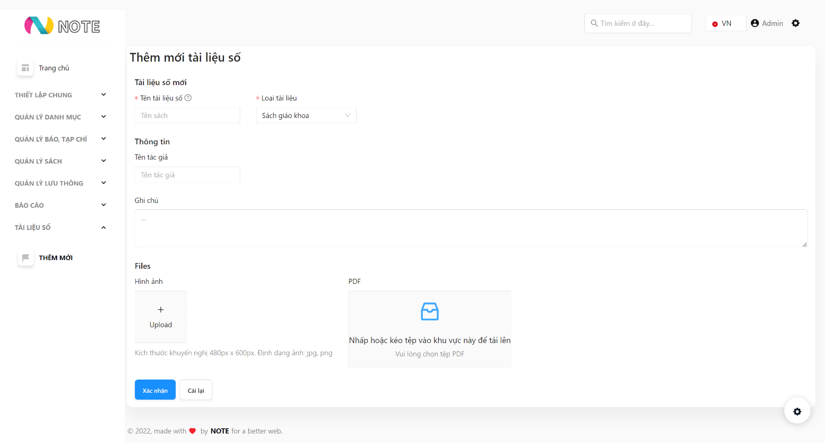

**Phê duyệt tài liệu số:**

